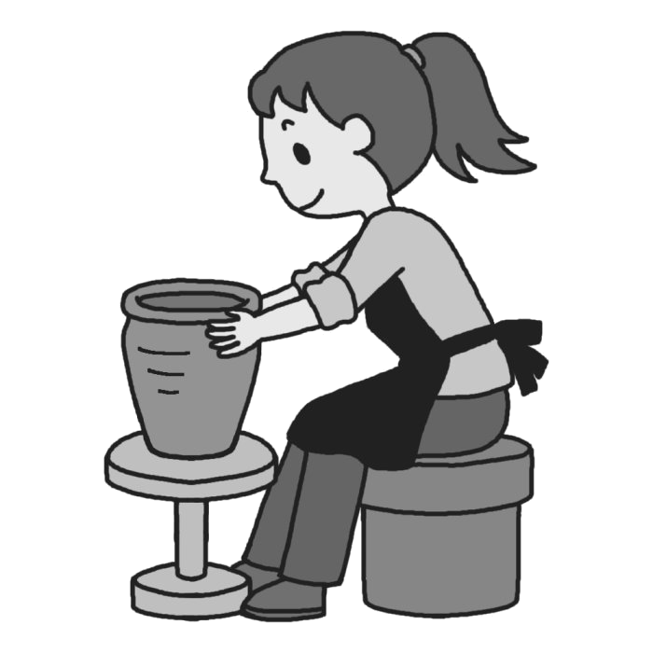
切取り線
下記の申込書を中央公民館に提出してください
提出方法：持参、FAX、Eメール
※ 開催１週間前 午後5時 必着です！！
北条民芸実習館
北条中
北条小
ごうぎん
北条こども園
北条庁舎
中央公民館
県道羽合東伯線（旧９号線）
シルバー人材センター
場所： 北条民芸実習館 定員： 各コース１０人（※ 希望者多数の場合は、先着順とします。）
対象： 小学生から大人、経験者など、どなたでも参加できます。
参加費：１，０００円（成形と色付 ※ 小学生以下 ５００円）
内容： 手びねりでつくるオリジナル作品（カップ、ぐいのみ、花瓶など… ）
☆第12回公民館まつりに1作品出展しよう！
講師： 松本優佑さん
主催： 北栄町中央公民館（北栄町土下１１２）
℡ ：３６－２０６２ FAX：３６－５５６２
Eメール：koumin@e-hokuei.net
名前 |  | 連絡先 | 平日昼間連絡の取れる電話番号（自宅・携帯・勤務先）
住所
※ すべての回に参加することもできますので、皆様、お誘いあわせの上、ご参加ください。。
陶芸講座申込書（ 第1回 ・ 第2回 ・ 第3回 ←参加希望に○をつけてください）
※ お書きいただいた個人情報は、中央公民館事業に関する連絡だけに使用します。
※ この事業で撮影した写真･映像を広報誌やホームページ等で活用することをご了承ください。
歴史民俗資料館
【第２回】
①平成２９年 ７月 ９日（日）：成形
②平成２９年 ７月２３日（日）：色付

※全コースとも午後２時～４時
【第3回】
①平成２９年１０月 １日（日）：成形
②平成２９年１０月１５日（日）：色付
【第１回】
①平成２９年 ５月１４日（日）：成形
②平成２９年 ５月２８日（日）：色付

